信息化服务一点通v4.0
序号 | 服务项目 | 业务负责人
1 | 武夷学院电子邮箱申请指南 | 祝老师
2 | 武夷学院校园邮箱登录操作手册 | 祝老师
3 | 武夷学院二级域名申请指南 | 祝老师
4 | 武夷学院虚拟机申请指南 | 徐老师
5 | VPN及堡垒机申请及使用指南 | 颜老师
6 | 信息系统上线指南 | 颜老师
7 | 武夷学院数据调用申请指南 | 颜老师
8 | “双非”系统管理指南 | 颜老师

1. 武夷学院电子邮箱申请指南
学校为在校师生提供校园公共edu邮箱，供教学科研使用。毕业后邮箱默认保留六个月，之后将停止服务。

武夷学院电子邮箱申请表

姓名 |  | 工（学）号 |  | 人员  类别 | 教师  学生
手机号 |  |  | 入校（伍）时间 | 年 月
所属学院（部门）
邮箱账号名 | @wuyiu.edu.cn
使用分类 | □个人邮箱 □公务邮箱
作为学校的电子邮箱使用者（学校在编在籍），本人庄重承诺：遵守国家相关法律法规及学校关于电子邮箱的安全管理规定，不利用此电子邮箱传输涉密的文件及资料；如违反以上所述管理规定，所造成一切后果（责任）由本人承担。
申请人签字：
年 月 日

申请公务电子邮箱需经所在学院（部门）负责人签署意见并盖章；申请个人邮箱无需学院（部门）审批。

学院（部门）负责人（签章）：

年 月 日

网络安全管理职能部门意见
□同意申请 □拒绝申请 □其他：

职能部门负责人签字：
年 月 日

2.武夷学院校园邮箱登录操作手册
一、校园邮登录路径如下：
学校官网-信息服务-应用中心-邮件系统
https://www.wuyiu.edu.cn/
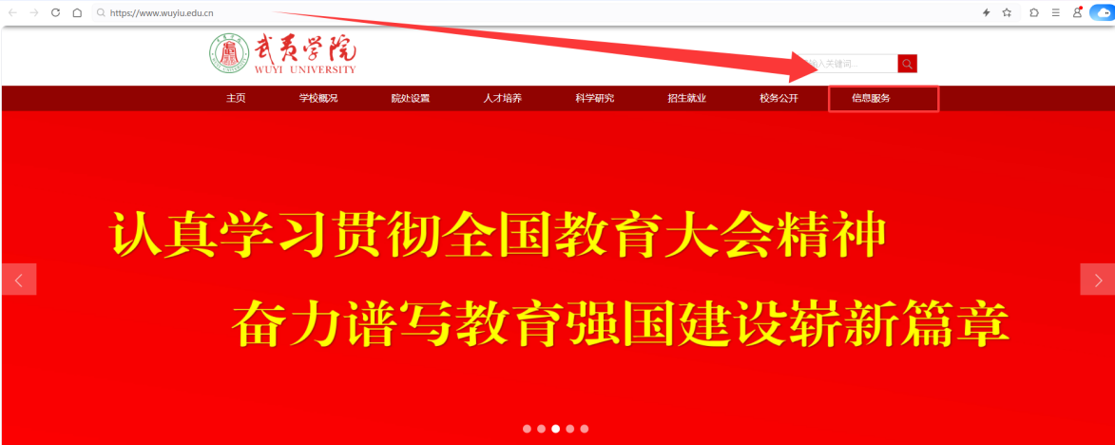
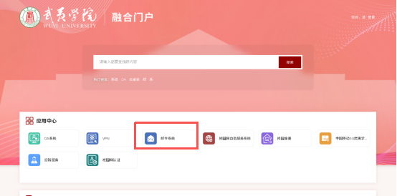
二、登录方式
输入用户名密码即可登录，用户名输入前缀即可，不需要带@wuyiu.edu.cn，首次登录的用户需要修改密码后方可使用邮箱。

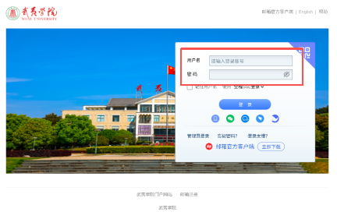
三、手机微信端登录
首次绑定手机微信端，微信搜索“网易企业邮箱服务号”，点击关注。
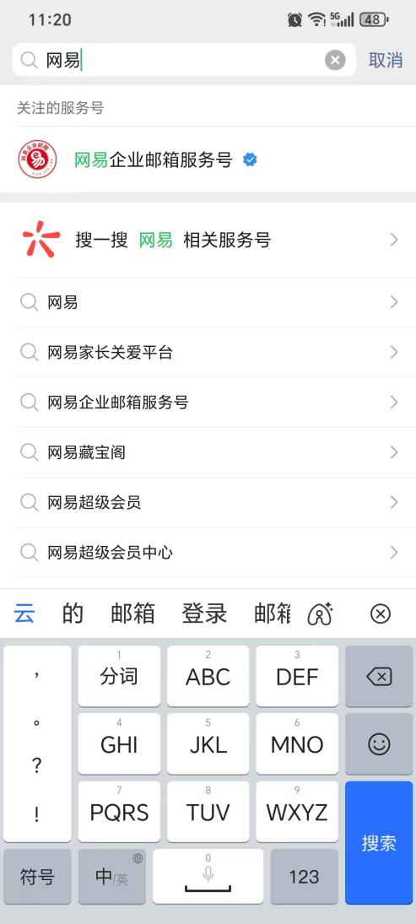
输入对应账号密码登录，或使用手机扫描电脑端二维码完成绑定，后续即可直接在服务号中查看邮件。
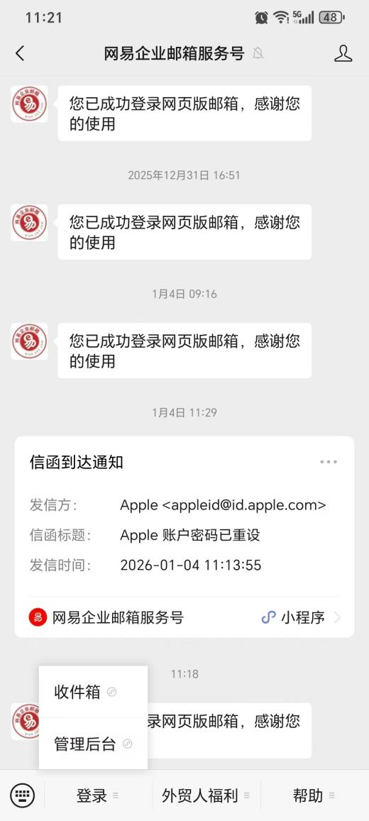
四、如果要进行邮箱与其他APP捆绑，配置如下：
接收邮件服务器：imaphz.qiye.163.com
不勾选“SSL”时，端口号：143；
发送邮件服务器：smtphz.qiye.163.com
不勾选“SSL”时，端口号：25；
选SSL 的时候端口是 imap端口号：993；
smtp端口号：994。
五、新邮箱注册
邮箱注册采用线下实名认证申请方式。下载并填写“武夷学院电子邮箱申请表”，签字后（签字需手写）扫描发送至邮箱wyunic@wuyiu.edu.cn或纸质版提交网络科（创业园二楼）备案，联系电话0599-5136008。

3. 武夷学院二级域名申请指南
校内各二级单位的信息系统若需外网访问，必须申请二级域名。

武夷学院二级域名申请表

申请日期： 年 月 日
申请单位
申请人 |  |  |  | 联系电话
申请选择 | □ 注册 □ 变更 □ 注销
申请二级域名 | _____.wuyiu.edu.cn
二级域名对应服务器IP地址
需要开通的外网端口
域名使用时间 | 临时： 年 月 日 —— 年 月 日 |  |  |  |  |  |  | □ 长期
申请域名
理由和用途
申请部  门意见 |  | 签字盖章：  年 月 日
网络科  意见 |  | 签字：  年 月 日
注：
- 网站建成后方可申请域名，以便检查和调试。
- 申请单位需加强网站监管，遵守《武夷学院网络安全管理办法》等相关制度。
- 申请表一式两份，一份交网络中心办理，一份申请单位留存。
- 若有任何问题请咨询网络中心：5136008
网络中心  技术责任人 |  |  |  |  | 域名开通时间

4. 武夷学院虚拟机申请指南
为满足广大教职工教学、科研需要，信息技术与实验室管理中心网络科根据“谁申请谁负责，谁使用谁负责”的原则，按照“安全可控、性能够用”的原则对外提供虚拟机资源。请按此指南如实填写《武夷学院虚拟机资源申请表》。
申请表中技术术语填写说明
虚拟机名称 | 需申请的虚拟机的名称；
使用起止时间 | 虚拟机需使用的具体时间。如2024年9月10日-2025年9月10日；
操作系统: | 所申请虚拟机需使用的操作系统及版本号。如Windosw 7、麒麟等；
虚拟机内存 | 所需内存大小。如8G；
CPU核心数 | 所需CPU核心个数。如四核；
硬盘容量 | 需使用的硬盘大小。如500G；
需开放的端口号 | 需开放的端口号。如端口22；
是否需外网访问 | 是否需外网访问。
是否需远程访问 | 是否需远程访问。若需远程访问需填写VPN及堡垒机申请表。
其他 | 若有其他特殊需求，请在此描述；
申请用途 | 请填写申请虚拟机的原因和实际用途。

武夷学院虚拟机资源申请表
申请人姓名 |  | 单位名称
申请人工号 |  | 联系电话
虚拟机名称 |  | 使用起止日期 | 年 月 日 --- 年 月 日
具体需求 | 操作系统 |  |  | 内存（GB）
具体需求 | CPU核心数 |  |  | 硬盘容量
具体需求 | 是否需外网访问 | 是 否 |  | 需开放的  端口号
具体需求 | 是否需远程访问 | 是 否 |  | 其他
申请用途
申请人及  单位意见 | 本人承诺在使用虚拟机时遵守国家法律、法规及学校有关管理规章制度。保证该虚拟机内的数据信息无国家法律法规、社会道德所禁止的内容；对在使用过程中发现的一切问题，按照网络数据中心给出的整改建议限时整改。对因违反以上规定所造成一切后果由本人承担。  申请人签字 ：  申请人所在单位负责人签字:  （单 位 盖 章）  年 月 日
信息技术与实验室管理中心意见 | 负责人签字:  年 月 日
（以下由信息技术与实验室管理中心网络科填写）
虚拟机名称
IP地址
系统登录账号/密码
其他

5. VPN及堡垒机申请及使用指南
VPN服务用于校外访问校内资源，堡垒机用于访问数据中心资源。
- VPN客户端下载路径：访问武夷学院官网->信息服务->校园VPN，页面上提供下载链接，选择相应的操作系统版本下载。
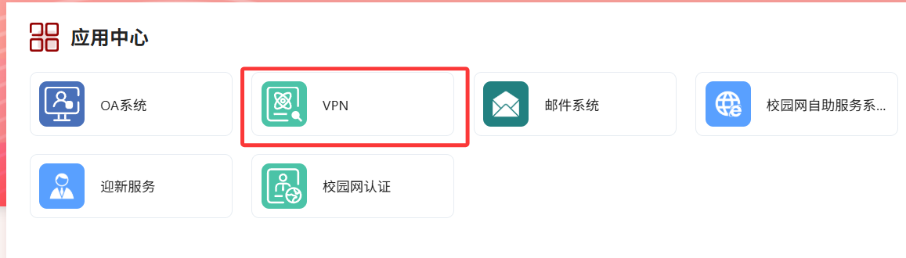
该页面下方还可下载具体使用手册。
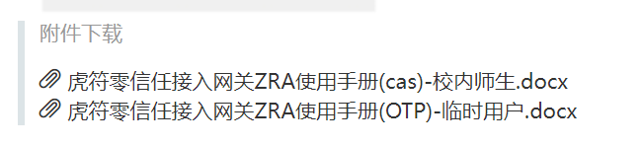
- 校内师生使用申请须知
校内师生可直接通过统一身份认证登录VPN，无需另行申请账号。VPN已默认开放图书馆资源、财务系统及教务系统的访问权限。如需访问校内其他资源，请填写《武夷学院校内人员VPN及堡垒机使用申请表》。
- 校外人员使用申请须知
校外人员必须申请VPN账号访问校内资源，若需访问数据中心资源还需同时申请堡垒机账号。请填写《武夷学院校外人员VPN及堡垒机使用申请表》。
武夷学院校内人员VPN及堡垒机使用申请表

使用人信息 | 申请人单位 |  | 申请人姓名
使用人信息 | 申请人工号 |  | 联系电话
使用人信息 | 服务类型 | VPN服务  □VPN（统一身份认证登录）  堡垒机服务  □新建堡垒机账号，账号名（网络科提供）  □已有堡垒机账号，账号名
使用人信息 | 目标系统名称
使用人信息 | 目标IP及端口
使用人信息 | 目标操作系统
使用人信息 | 申请堡垒机需提供目标系统的账号及密码
使用人信息 | 作为武夷学院VPN或堡垒机的用户，本人同意并遵守国家相关法律法规和学校规定，如违反以上规定，愿意接受处罚并承担法律责任。  申请人签字： 年 月 日
申请部门意见 | 填报信息属实。我部门将切实承担对使用者的监督管理。同意申请。  部门负责人签字（公章）： 年 月 日
网络科审核  意见 | □同意申请 □拒绝申请 □其他（书写理由）：  经办人签字： 年 月 日
说明：
1、VPN或堡垒机账号申请人应遵守国家相关法律和学校规定，此帐号在使用期间如出现任何不正当行为，将追究帐号申请人相关责任；
2、不需要使用时，应及时向信息技术与实验室管理中心网络科报备注销；
3、本申请表一式两份，信息技术与实验室管理中心网络科、申请单位存档；
4、技术咨询可与网络科联系，联系电话：5136008

武夷学院校外人员VPN及堡垒机使用申请表
使用单位信息 | 申请单位 |  | 社会信用代码
使用单位信息 | 申请人 |  | 联系电话
使用单位信息 | 申请类型 | VPN服务  □新建VPN账号，账号名（网络科提供）  □已有VPN账号，账号名  堡垒机服务  □新建堡垒机账号，账号名（网络科提供）  □已有堡垒机账号，账号名
使用单位信息 | 目标系统名称
使用单位信息 | 目标IP及端口
使用单位信息 | 目标操作系统
使用单位信息 | 申请堡垒机需提供目标系统的账号及密码
使用单位信息 | 作为武夷学院VPN或堡垒机的用户，本单位同意并遵守国家相关法律法规和学校规定，如违反以上规定，愿意接受处罚并承担法律责任。  申请单位签字盖章： 年 月 日
申请部门意见 | __________________________（单位），系我部门__________________________系统维护单位，填报信息属实。我部门将切实承担对使用单位的监督管理。同意申请。  部门联系人： 联系电话：  部门负责人签字（公章）： 年 月 日
网络科审核  意见 | □同意申请 □拒绝申请 □其他（书写理由）：  经办人签字： 年 月 日
说明：
1、VPN或堡垒机账号申请单位应遵守国家相关法律和学校规定，此帐号在使用期间如出现任何不正当行为，将追究帐号申请单位和使用单位责任人相关责任；
2、申请使用网络期限不得超过1年，帐号到期后销号，延期需再次申请；
3、本申请表一式三份，信息技术与实验室管理中心网络科、申请单位和使用单位存档；
4、技术咨询可与网络科联系，联系电话：5136008。

VPN及堡垒机帐号安全责任书

本人已认真学习《中华人民共和国保密法》、《中华人民共和国计算机信息网络国际联网管理暂行规定》、《中华人民共和国计算机信息系统安全保护条例》、《中国教育和科研计算机网暂行管理办法》等国家相关法律、法规，以及学校制定的网络信息安全管理相关规定，并切实做到：
一、不制作、复制、发布、传播以下内容的信息：
（一）反对宪法所确定的基本原则的；
（二）危害国家安全，泄露国家秘密，颠覆国家政权，破坏国家统一的；
（三）损害国家荣誉和利益的；
（四）煽动民族仇恨、民族歧视，破坏民族团结的；
（五）破坏国家宗教政策，宣扬邪教和封建迷信的；
（六）散布谣言，扰乱社会秩序，破坏社会稳定的；
（七）散布淫秽、色情、赌博、暴力、凶杀、恐怖或者教唆犯罪的；
（八）侮辱或者诽谤他人，侵害他人合法权益的；
（九）含有法律、行政法规禁止的其他内容的。
二、不从事下列危害网络信息安全的行为：
（一）制作或者故意传播计算机病毒以及其他破坏性程序；
（二）非法侵入计算机信息系统或者破坏计算机信息系统功能、数据和应用程序；
（三）法律、行政法规禁止的其他行为。

本单位保证：在上网过程中，服从监督；若未做到上述规定，愿意承担由此引起的一切法律责任，并接受相应处罚。

责任人：
申请单位盖章：

年 月 日

6. 信息系统上线指南
所有信息系统上线前，责任单位均需填写《信息系统基本情况表》并提交至信息技术与实验室管理中心网络科，以便后期进行管理与维护。

信息系统基本情况表
信息系统名称
信息系统访问路径和登录信息
信息系统管理端路径和登录信息
主管单位名称（系统牵头管理单位名称）
管理人及联系方式
信息系统状态 | 正在建设 在用 停用
开始使用时间（年月）
网络运行环境 | 与互联网连接 与互联网逻辑隔离 与互联网物理隔离
开发单位名称
运维单位名称
网络运维模式 | 现场 远程 现场+远程
容灾备份机制 | 数据灾备 系统灾备 数据灾备+系统灾备  无灾备、 其他，请说明
收集和存储数据主要内容 | 个人信息 商业数据 国家基础数据  其他，请说明
数据存储位置（填写具体位置）
系统操作日志留存时间（至少6个月）
是否设置密码复杂度和错误登录次数
系统等级保护定级  （提供定级报告或备案证书，二级以上提供测评报告） | 一级 二级 三级
操作系统及版本
数据库类型及版本
硬件设备名称及型号
备注

7.武夷学院数据调用申请指南
此申请适用于各信息系统调用数据中台数据或系统之间调用。

武夷学院数据接口调用申请表
申请日期： 年 月 日
申请单位
申请人姓名 |  | 联系方式
调用数据系统中文名
调用数据的主机IP地址
调用方式 | □数据库直连 □接口（Web Service）□接口（Socket）
数据用途
数据字段 | 详细字段说明以附件形式提交
申请部  门意见 | 签字盖章：  年 月 日
网络科  意见 | 签字：  年 月 日

9. 武夷学院“双非”信息系统（网站）
安全责任书
网络信息系统安全按照“谁主管谁负责、谁运行谁负责、谁使用谁负责”的原则，全面涵盖实体、运行、内容、管理等各方面安全。为确保学校各单位的非本校 IP地址且非本校二级域名（*.wuyiu.edu.cn）的各类信息系统及网站（下称“双非”系统）的安全运行，并明确“双非”系统服务提供方的责任，特制定本安全责任书。
一、须主动承担该“双非”系统的安全管理责任，保证系统的安全运维和管理。
二、信息系统厂商使用“双非”信息系统（网络）进行信息发布或者完成其他功能，应遵守《中华人民共和国网络安全法》、《中华人民共和国数据安全法》等法律和法规，保证系统发布的内容安全,不得含有但不限于下列内容，因此造成的一切后果由信息系统服务提供方承担。
1.违反宪法基本原则；
2.危害国家安全、泄漏国家秘密、颠覆国家政权、破坏国家统一；
3.损坏国家荣誉和利益；
4.煽动民族仇恨、民族歧视、破坏民族团结；
5.破坏国家宗教政策，宣扬邪教和封建迷信；
6.散布谣言、扰乱社会秩序、破坏社会稳定；
7.散布淫秽、色情、赌博、暴力、凶杀、恐怖或者教唆犯罪；
8.侮辱或者诽谤他人，侵害他人合法权益；
9.含有法律、行政法规禁止的其他内容。
三、须确保服务器（含虚拟主机）的安全运维，保证系统及平台自身的安全和数据的安全使用。如果因遭受病毒、木马、黑客攻击等，导致信息泄露、数据丢失等一切后果，均由“双非”系统服务提供方承担。
四、“双非”系统须通过网络安全漏扫等检测，必须保证系统本身不存在中高危安全漏洞，同时应制定数据容灾备份策略等保护机制，确保信息数据的安全。
五、须定期对“双非”信息系统（网站）进行巡检，如发现问题应及时报告使用方和学校网络安全与信息化管理办公室（联系电话：0599-5136008）。
六、“双非”信息系统（网站）用户名和密码须采用强密码策略，密码不得外泄；必须保证信息系统数据的使用安全，不得违规截留、使用系统产生的数据。
七、因故需改变IP、网址或域名，须及时向使用方和学校网络安全与信息化管理办公室报告。
八、“双非”信息系统须接受学校网络安全管理职能部门的监管，如有发现安全问题，“双非”系统服务提供方必须协助整改。

本责任书自签订之日起生效。

“双非”系统
名称：
校内使用  单位（盖章）： |  | “双非”系统服务提供方（盖章）：
系统负责人签字： |  | 企业法人签字：
负责人
联系方式：
日期： |  | 日期：

